**Тема 1. Основные понятия и определения.**

1. Краткая история развития теории вероятностей.
2. Схоастический эксперемент.
3. Пространство элементарных событий.

**Опорные понятия:** Теория вероятностей, достоверное событие, невозможное событие, случайное событие, эксперимент, испытание, элементарное событие, событие, пространство элементарных событий.

1. **Краткая история развития теории вероятностей.**

На протяжении длительного времени человечество изучало и использовало для своей деятельности лишь так называемые детерминистические закономерности. Однако, поскольку случайные события врываются в нашу жизнь помимо нашего желания и постоянно окружают нас, и более того, поскольку все явления природы являются случайными, необходимо научиться их изучать и разработать для этой цели методы изучения.

По форме проявления причинных связей законы природы и общества делятся на два класса: детерминированные (предопределенные) и статистические.

Например, на основании законов небесной механики по известному в настоящем положению планет Солнечной системы может быть практически однозначно предсказано их положение в любой наперед заданный момент времени, в том числе очень точно могут быть предсказаны солнечные и лунные затмения. Это пример детерминированных законов.

Вместе с тем не все явления поддаются точному предсказанию. Так, долговременные изменения климата, кратковременные изменения погоды не являются объектами для успешного прогнозирования, т.е. многие законы и закономерности гораздо менее вписываются в детерминированные рамки. Такого рода законы называются статистическими. Согласно этим законам, будущее состояние системы определяется не однозначно, а лишь с некоторой вероятностью.

Теория вероятностей, как и другие математические науки, возродилась и развилась из потребностей практики. Она занимается изучением закономерностей, присущих массовым случайным событиям.

Теория вероятностей изучает свойства массовых случайных событий, способных многократно повторяться при воспроизведении определенного комплекса условий. Основное свойство любого случайного события, независимо от его природы, — мера, или вероятность его осуществления.

Наблюдаемые нами события (явления) можно подразделить на три вида: достоверные, невозможные и случайные.

*Достоверным* называют событие, которое обязательно произойдет. *Невозможным* называют событие, которое заведомо не произойдет. *Случайным* называют событие, которое может либо произойти, либо не произойти.

Теория вероятностей не ставит перед собой задачу предсказать, произойдет единичное событие или нет, так как невозможно учесть влияние на случайное событие всех причин. С другой стороны, оказывается, что достаточно большое число однородных случайных событий, независимо от их конкретной природы, подчиняется определенным закономерностям, а именно — вероятностным закономерностям.

Итак, *предметом теории вероятностей является изучение вероятностных закономерностей массовых однородных случайных событий*.

Некоторые задачи, относящиеся к массовым случайным явлениям, пытались решать, используя соответствующий математический аппарат, еще в начале ХVII в. Изучая ход и результаты различных азартных игр, Б. Паскаль, П. Ферма и Х. Гюйгенс в середине XVII века заложили основы классической теории вероятностей. В своих работах они неявно использовали понятия вероятности и математического ожидания случайной величины. Только в начале XVIII в. Я.Бернулли формулирует понятие вероятности.

Дальнейшими успехами теория вероятностей обязана Муавру, Лапласу, Гауссу, Пуассону и др.

В развитие теории вероятностей огромный вклад внесли русские и советские математики, такие как П.Л. Чебышев, А.А. Марков, А.М. Ляпунов, С.Н. Бернштейн, А.Н. Колмогоров, А.Я. Хинчин, А. Прохоров и др.

Особое место в развитии теории вероятностей принадлежит и узбекистанской школе, яркими представителями которой являются академики В.И. Романовский, С.Х. Сираждинов, Т.А. Сарымсаков, Т.А. Азларов, Ш.К. Фарманов, профессора И.С. Бадалбаев, М.У. Гафуров, Ш.А. Хашимов и др.

Как уже было отмечено, потребности практики способствовали зарождению теории вероятностей, они же питают ее развитие как науки, приводя к появлению все новых ее ветвей и разделов. На теорию вероятностей опирается математическая статистика, задача которой состоит в том, чтобы по выборке восстановить с определенной степенью достоверности характеристики, присущие генеральной совокупности. От теории вероятностей отделились такие отрасли науки, как теория случайных процессов, теория массового обслуживания, теория информации, эконометрическое моделирование и др.

**Область применения элементов теории вероятностей**

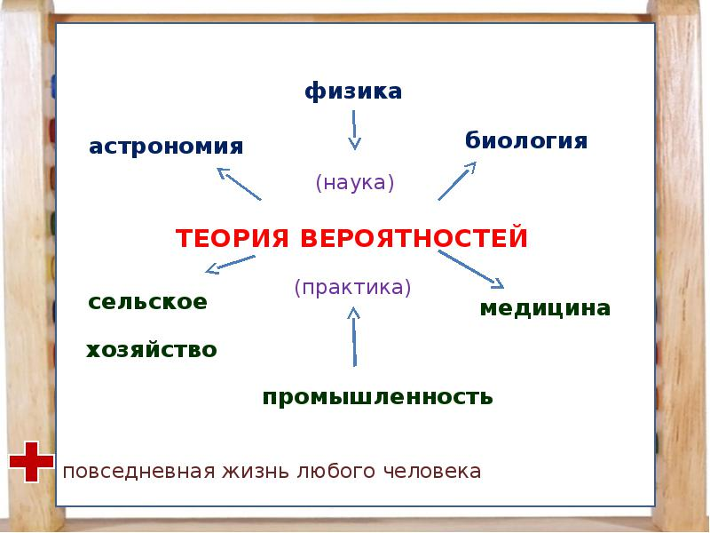

Теория вероятностей также имеет широкое применение в различных отраслях естествознания и техники:

* в теории надежности
* теории массового обслуживания
* теоретической физике
* геодезии
* астрономии
* теории стрельбы
* теории ошибок наблюдений
* теории автоматического управления
* общей теории связи и во многих других теоретических и прикладных науках

1. Стохастический эксперимент

Теория вероятностей изучает *стохастические* (*случайные*) *эксперименты*, точнее, количественные закономерности стохастических экспериментов, исследуя их математические модели.

Определение. *Стохастическим экспериментом* называется эксперимент, исход которого невозможно предсказать заранее (до проведения эксперимента), но который можно повторить воспроизвести) в принципе неограниченное число раз, причем так, чтобы результаты предыдущих экспериментов не влияли на последующие (независимым образом).

Или более коротко

**Определение.** *Эксперимент*, результат которого нельзя предсказать заранее, называется *стохастическим* (случайным).

Примеры стохастических экспериментов

1. Эксперимент состоит в подбрасывании монеты. В результате эксперимента может выпасть либо герб, либо решетка. Заранее (до проведения эксперимента) мы не можем сказать, что выпадет. Эксперимент можно повторить независимым образом неограниченное число раз.

2. Подбрасывают пару монет. В результате проведения эксперимента на каждой из них может выпасть либо герб, либо решетка. Что выпадет – до проведения эксперимента предсказать невозможно. Эксперимент можно повторить независимым образом неограниченное число раз.

3. Эксперимент состоит в подбрасывании монеты до первого выпадения “герба”. Сколько подбрасываний будет проведено – заранее предсказать нельзя. Эксперимент можно повторить неограниченное число раз.

4. Эксперимент состоит в подбрасывании игральной кости (игральная кость – кубик, грани которого пронумерованы от 1 до 6). Предсказать наперед, какое число очков выпадет на грани игральной кости, невозможно. Эксперимент можно повторить независимым образом неограниченное число раз.

5. Эксперимент состоит в бросании наудачу точки на отрезок [0;1]. Заранее невозможно предсказать, попадет ли точка в заданный промежуток [*a*;*b*] из [0;1]. Эксперимент можно повторить независимым образом неограниченное число раз.

6. Эксперимент состоит в определении срока службы изделия до первого отказа. Предсказать длительность безотказной работы заранее невозможно. Эксперимент можно повторить неограниченное число раз.

7. Частица принимает участие в броуновском движении – движется вследствие толчков молекул жидкости либо газа. Сами же молекулы пребывают в хаотическом тепловом движении. Наблюдая частицу в течение определенного промежутка времени, можно начертить траекторию ее движения. Вид этой траектории невозможно предвидеть заранее. Здесь мы имеем дело со стохастическим экспериментом, результатом которого является траектория движения броуновской частицы. Эксперимент можно повторить неограниченное число раз.

В качестве примера не стохастического эксперимента с непредсказуемым исходом можно рассмотреть выборы депутатов в парламент – результат выборов (будущий состав парламента) до их проведения предсказать нельзя, но повторить эксперимент невозможно.

1. **Пространство элементарных событий (ПЭС)**

**Определение 2.** Множество всех возможных далее неделимых и взаимно исключающих друг друга исходов стохастического эксперимента называется *пространством элементарных событий (исходов) (ПЭС).*

**Примеры ПЭС:**

1. Для эксперимента «подбрасывание монеты 1 раз» ПЭС={герб, цифра}.
2. Для эксперимента «подбрасывание игральной кости» ПЭС={выпало 1 очко, выпало 2 очка, выпало 3 очка, выпало 4 очка, выпало 5 очков, выпало 6 очков}.

В рассмотренных экспериментах ПЭС состоят из конечного числа элементов. В таких случаях событиям дается следующее определение.

**Событие**

**Определение 3.** *Событие* – это подмножество ПЭС, состоящее из таких исходов, которые благоприятствуют событию. Исход благоприятствует событию, если при его появлении рассматриваемое событие происходит.

Примеры:

* Эксперимент: «подбрасывание игральной кости».
* Событие А – выпадение четного числа очков.
* А={выпало 2 очка, выпало 4 очка, выпало 6 очков}.

**Вопросы для повторения и контроля:**

1. Из-за каких факторов родилась наука «теория вероятностей»?
2. Перечислите ученых, которых вы знаете, внесших свой вклад в развитие теории вероятностей.
3. В каких областях применяется теория вероятностей?
4. Что такое «Стохастический эксперимент»? приведите примеры.
5. Что такое ПЭС?